Jueves
19
de mayo

Tercero de Primaria
Matemáticas

Para organizar hay que calcular

Aprendizaje esperado: resuelve problemas que impliquen efectuar hasta tres operaciones de adición y sustracción.

Énfasis: realiza cálculos que impliquen adiciones y sustracciones a partir de la información contenida en un portador.

¿Qué vamos a aprender?

Aprenderás a realizar cálculos que impliquen adiciones y sustracciones.

¿Qué hacemos?

Para la sesión de hoy planearemos un viaje para una familia de 4 Lía, Diana, su mamá y su papá.

El plan es que se van a ir el sábado en la madrugada y van a regresar el domingo en la noche, eso significa que estarían allá una noche y dos días, con alimentos para ambos días y actividades acuáticas para Diana y Lía.

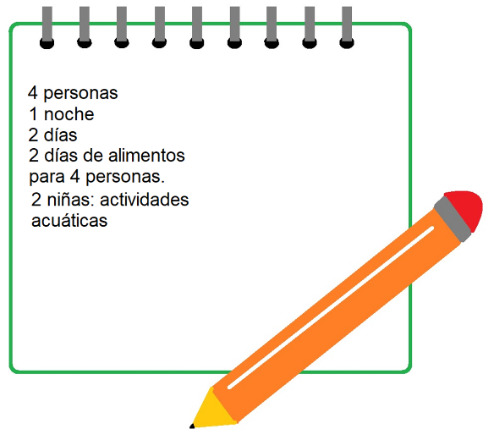

Ya está anotada toda la información que necesitas.

Primero tenemos el transporte que cuesta $300 pesos por persona. ¿Cómo calculamos el total?

A mí se me ocurre que en vez de sumar puedo multiplicar 300 x 4

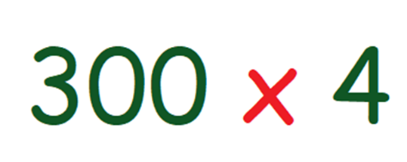

3 x 4 = 12 y le pongo los 2 ceros del trescientos, quedaría 1200

Entonces 1 noche en habitación para 4 personas.

Los paquetes de alimentos; dice que se considera niñas de 4 a 16 años, eso significa este asterisco de abajo, entonces pagaron 2 de niña y 2 de adulto.

4 x 2 = 8 y agrego los dos ceros 800

25 x 2 = 5 y agredo un cero 500

800+500 =1300 o 8 + 5 y agregas los 2 ceros = 1300 pero son 2 días de alimentos.

1300 + 1300 = 13 + 13 = 26 más los dos ceros 2600

Las actividades acuáticas sólo el domingo.

entonces son 180 x 2 o 180 + 180 = 360

Por lo que tenemos:

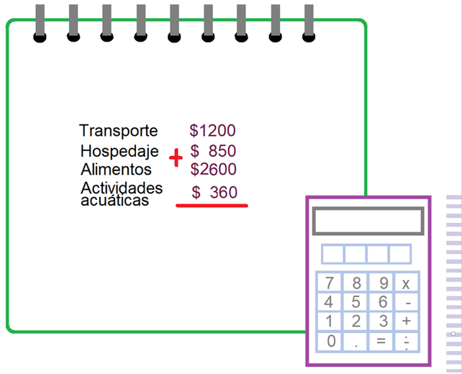

¿Cuánto pagaron entonces?

$5010

Nos tardamos mucho tiempo, ¿Qué haremos con nuestra clase?

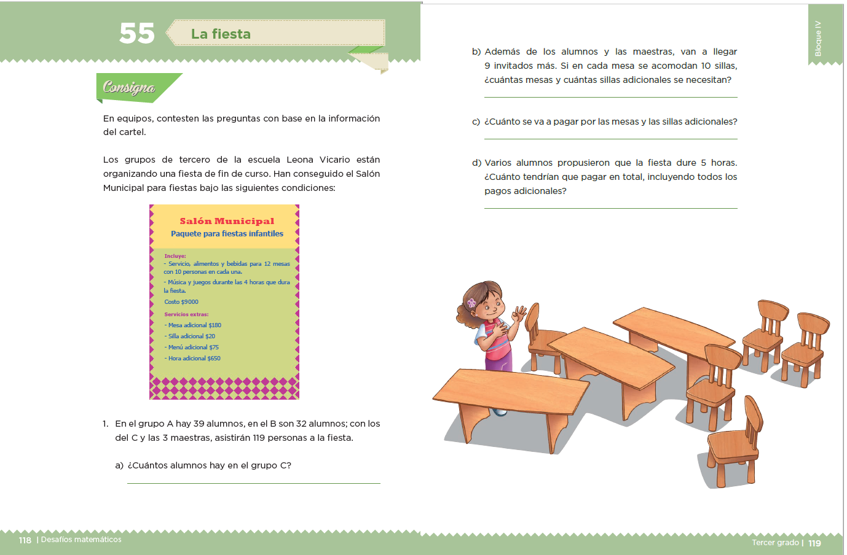

No te preocupes, justamente nuestra clase tiene que ver con lo que estuvimos haciendo. Localiza en tu libro de desafíos matemáticos el desafío número 55 que se encuentra en las páginas 118 y 119

Es muy similar a lo que hicimos con el plan del viaje de Diana.

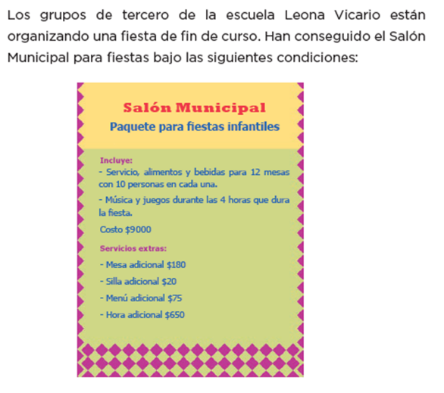

En el grupo A hay 39 alumnos y alumnas, en el B son 32 alumnos y alumnas; con los del C y las 3 maestras, asistirán 119 personas a la fiesta.

- ¿Cuántos alumnos y alumnas hay en el grupo C?

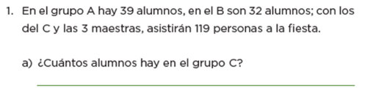

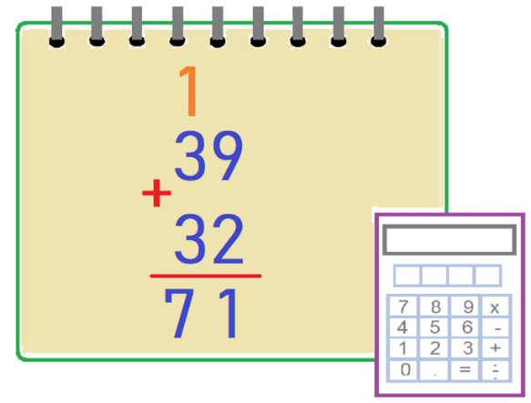
119 que es el total de asistentes menos 71 alumnos y alumnas de los grupos A y B

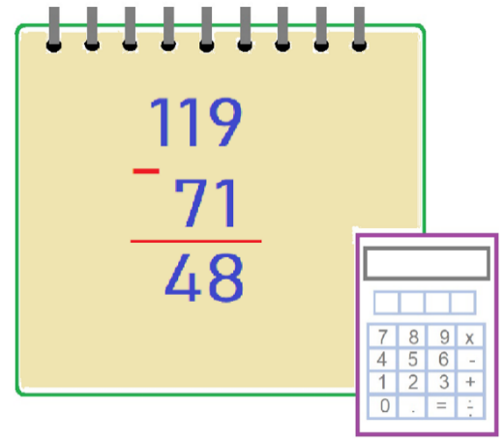

119 – 71 = 9 – 1 = 8 y 11 – 7 = 4 entonces en el C hay 48 alumnos y alumnas.

En el grupo A hay 39 alumnos y alumnas, en el B son 32 alumnos y alumnas; con los del C y las 3 maestras, asistirán 119 personas a la fiesta.

Me di cuenta, a 48 le tengo que restar 3 porque en el total también están considerando a las 3 maestras de los grupos.

Exacto, es natural que en ocasiones cometamos errores, no hay ningún problema, pero es importante que, si tenemos dudas o si aún no estamos seguros o seguras, leamos de nuevo las consignas o planteamientos para ver que nuestro procedimiento sea correcto y que estamos considerando toda la información.

Sí, entonces 48 – 3 = 45 en el grupo C hay 45 alumnos y alumnas.

Ya sabemos que asistirán 39 del grupo A, 32 del grupo B, 45 del grupo C y las tres maestras, dando en total 119

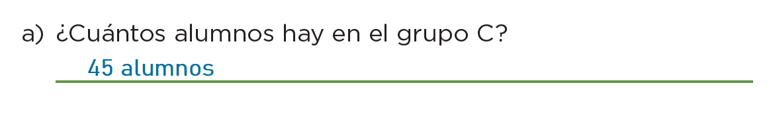
Además de las y los alumnos y las maestras, van a llegar 9 invitados más. Si en cada mesa se acomodan 10 sillas, ¿Cuántas mesas y cuántas sillas adicionales se necesitan?

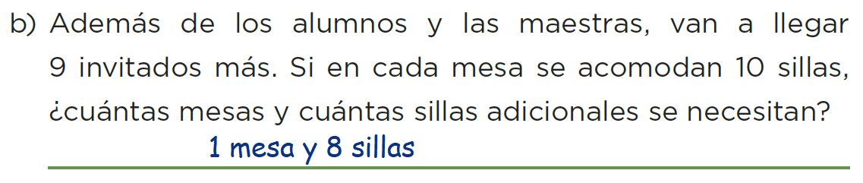

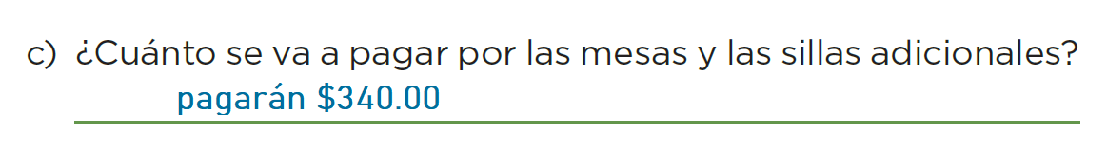

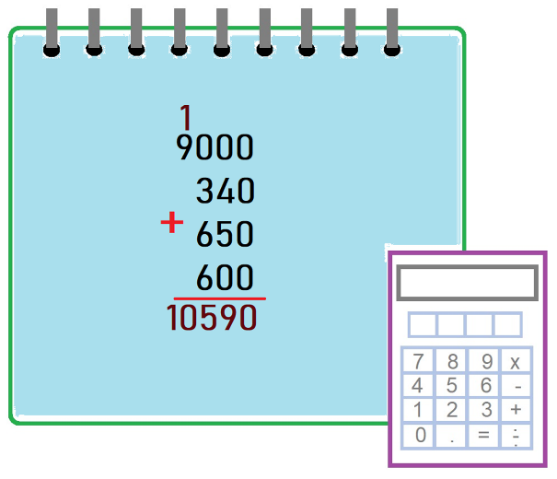

Exacto, ese sería el pago que deben realizar por todas y todos los asistentes y servicios.

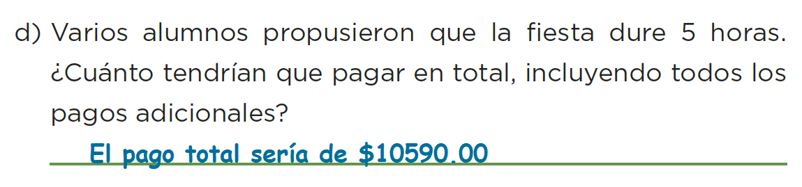

Ya que es momento de decir adiós, no sin antes recordarles la importancia de leer detenidamente cada situación que se nos presente, analizar la información que nos brindan ya sea en un problema o algún otro lado, como en este caso, los carteles y decidir qué operaciones realizar para poder llegar después a la respuesta que nos solicitan.
Si te es posible consulta otros libros y comenta el tema de hoy con tu familia.

¡Buen trabajo!

Gracias por tu esfuerzo.

Para saber más:
Lectura

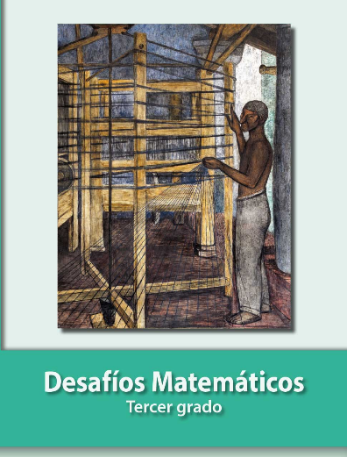
https://libros.conaliteg.gob.mx/20/P3DMA.htm

